Тема: «Комп'ютерні презентації».
Цілі уроку:
- допомогти учням отримати уявлення про мультимедіа, познайомитися з програмою для створення мультимедійних презентацій.
- виховання інформаційної культури учнів, уважності, акуратності, дисциплінованості, посидючості.
- розвиток мислення, пізнавальних інтересів, навиків роботи на комп'ютері, роботи з мультимедійними програмними засобами.
Устаткування:
дошка, комп'ютер, комп'ютерна презентація.
План уроку:
- Орг. момент.
- Актуалізація знань.
- Теоретична частина.
- Практична частина.
- Д/з (2 мін)
- запитання учнів.
- Підсумок уроку.
Хід уроку:
I. Орг. момент.
Вітання, перевірка присутніх. Пояснення ходу уроку.
II. Актуалізація знань.
Ви не раз чули слово «мультимедіа». Як ви думаєте, що воно означає?
Обговорення відповідей учнів.
На цьому уроці ми познайомимося з тим, що таке мультимедіа, мультимедійні програмні засоби, мультимедійні презентації, програмами для створення презентацій.
III. Теоретична частина.
Історично першим типом даних, для роботи з якими комп'ютери винайшли, були числа.
У 50-і роки XX в. розвиток нових типів даних йшов по шляху розширення числових типів:
- цілі числа без знаку;
- цілі числа із знаком;
- дійсні числа;
- дійсні числа підвищеної точності.
Тоді ж за допомогою цілих чисел почали кодувати символьну інформацію, і комп'ютери почали працювати з текстами.
У 60-і роки об'єми оперативної пам'яті і продуктивності процесорів збільшилися достатньо, щоб комп'ютери могли почати працювати з графікою — тоді цілими числами почали кодувати кольори окремих точок зображення.
Значно пізніше (у 80-і роки) комп'ютери стали оснащуватися засобами для роботи із звуком, тоді ж з'явилися і перші стандарти для цифрового кодування звуків.
Подальше нарощування потужності процесорів і об'ємів оперативної пам'яті дозволило використовувати комп'ютери для зберігання і обробки відеоінформації.
Про сучасні комп'ютери говорять як про мультимедійні пристрої.
Під словом мультимедіа розуміють здатність збереження в одній послідовності даних різних видів інформації: числовою, текстовою, логічною, графічною, звуковою і відео.
Пристрої комп'ютера, призначені для роботи із звуковою і відеоінформацією, називають пристроями мультимедіа. До них також відносять пристрої для запису і відтворення мультимедійних даних — дисководи CD-ROM, DVD і т.п.
Спеціальні програми, що дозволяють створювати, редагувати і відтворювати мультимедійні дані, називають мультимедійними програмними засобами.
Останнім часом створено багато мультимедійних програмних продуктів. Це і енциклопедії з самих різних областей життя (історія, мистецтво, географія, біологія, музика) і повчальні програми (по іноземних мовах, фізиці, хімії) і так далі.
Мультимедійні програмні продукти можуть бути інтерактивними, тобто користувач може активно взаємодіяти з програмою, управляти її.
Комп'ютерні презентації є одним з видів мультимедійних проектів. Комп'ютерні презентації часто застосовуються в рекламі, при виступах на конференціях і нарадах, вони можуть також використовуватися на уроках в процесі пояснення матеріалу вчителем або доповідей учнів.
За допомогою застосування PowerPoint текстова і числова інформація легко перетворюється на барвисто оформлені слайди і діаграми. На цьому занятті ви навчитеся створювати свою презентацію, розробляти її загальну компоновку і наповнювати слайди змістом. Ви дізнаєтеся про принципи побудови презентації і про режими програми, прискорюючі розробку документа.
У основі будь-якої презентації лежить набір слайдів, на яких розміщуються текст, графіки, малюнки. Електронні слайди подібні звичайним фотографічним, але видаються набагато простіше. Програма PowerPoint сама запрошує всю необхідну текстову і числову інформацію, а також надає безліч готових варіантів дизайну і шаблонів змісту.
Процес створення презентації в Microsoft PowerPoint складається з таких дій, як вибір загального оформлення, додавання нових слайдів і їх вмісту, вибір розмітки слайдів, зміна при необхідності оформлення слайдів, зміна колірної схеми, застосування різних шаблонів оформлення і створення таких ефектів, як ефекти анімації при демонстрації слайдів.
Відразу після запуску PowerPoint з'являється вікно презентації з першим титульним слайдом; справа в області завдань застосування видно вікно Створення презентації. Воно дозволяє вибрати спосіб створення документа. Перший розділ Відкрити презентацію дає можливість відкрити вже існуючу презентацію. У розділі Створення перераховані можливі варіанти створення нової презентації:
- нова презентація без якого-небудь форматування(Слайди мають мінімум елементів оформлення і кольору до них не застосовані);
- презентація З шаблону оформлення (Презентація створюється на основі наявного шаблону Microsoft PowerPoint, що містить основні елементи оформлення, шрифти і колірну схему. Окрім стандартних шаблонів Microsoft PowerPoint можна використовувати самостійно створені шаблони);
- презентація З майстра автозмісту із заздалегідь заданою структурою змісту (Для застосування шаблону оформлення, що включає пропонований текст для слайдів, використовується майстер автовмісту. Потім до запропонованого тексту вносяться необхідні зміни).
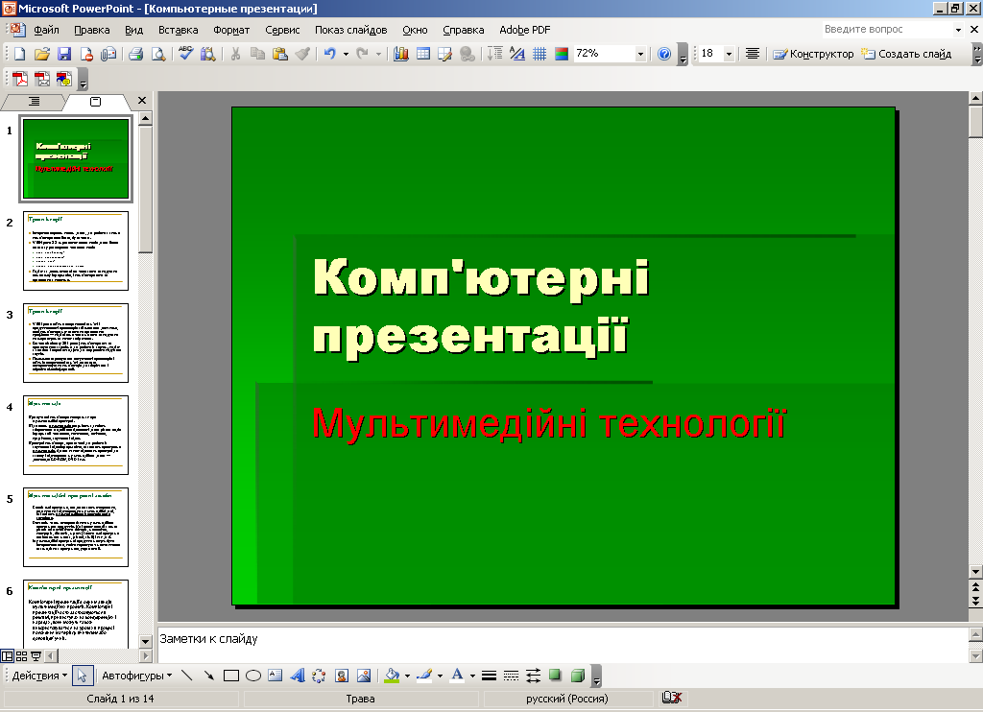
PowerPoint дозволяє створювати презентації з дуже великою кількістю слайдів. Щоб управляти цим величезним об'ємом інформації, в програмі Microsoft PowerPoint існують три основні режими: звичайний режим, режим сортувальника слайдів і показ слайдів. На основі цих основних режимів можна вибрати режим за умовчанням.
Звичайний режим
Звичайний режим — це основний режим редагування, який використовується для запису і розробки презентації. Цей режим дозволяє спростити виконання багатьох операцій. Він має три робочі області. Ліва область містить вкладки, що дозволяють переходити від структури тексту слайду (вкладка Структура) до слайдів, що відображаються у вигляді ескізів (вкладка Слайди). Права область — область слайдів, яка відображає крупний вид поточного слайду. Нижня область — область заміток.
Режим сортувальника слайдів
Режим сортувальника слайдів — це монопольне представлення слайдів у формі ескіза. Що демонструє мініатюри всіх слайдів, рівномірно розташовані у вікні перегляду. Після закінчення створення і редагування презентації сортувальник слайдів дає загальну картину презентації, полегшуючи зміну порядку слайдів, їх додавання або видалення, а також проглядання ефектів переходу і анімації.
Показ слайдів
Показ слайдів займає ваш екран комп'ютера, як при реальній презентації. Презентація відображається у важ екран так, як вона буде представлена аудиторії. Можна подивитися, як виглядатимуть малюнки, тимчасові інтервали, фільми, анімовані елементи і ефекти переходу виглядатимуть в реальному вигляді.
Додавати нові слайди до презентації можна різними способами:
- На панелі форматування клацніть кнопку Створити слайд;
- За допомогою меню дайте команду Вставка>Создать слайд;
- За допомогою комбінації клавіш [CTRL]+[M];
- У режимі структура натиснувши клавішу [ENTER];
- В області структури викличте контекстне меню правою кнопкою миші і виберіть Створити слайд.
Видалення слайду
У області Структура або Слайди в звичайному режимі виділите слайди, які потрібно видалити. (Якщо потрібно виділити слайди по порядку, клацніть їх, утримуючи клавішу [SHIFT]. Для довільного виділення файлів утримуйте натиснутою клавішу [CTRL].) У меню Правка виберіть команду Видалити слайд або натисніть кнопку [DELETE].
Послідовність створених слайдів можна легко змінювати перетягуючи їх за допомогою миші.
Для забезпечення одноманітного оформлення слайдів і збереження особливостей стилю кожної презентації текст слід вводити в спеціальні рамки. В рамках для введення тексту знаходяться або стандартний текст, або підказки, наприклад, Заголовок слайду. Відповідні підказки програма поміщає також в рамки, призначені для введення малюнків і діаграм.
Процедура заповнення слайду інформацією однакова для слайдів всіх видів. Досить клацнути мишею у вибраній області і набрати або скопіювати свій текст, додати малюнок, діаграму і т.д.
Примітка. Якщо текст не уміщається в рамці, розмір його шрифту і міжрядкова відстань при додаванні тексту зменшуватимуться так, щоб текст уміщався в рамці.
Для додавання текстовій області виберіть Вставка>Надпись. Вкажіть клацанням потрібне місце розташування напису на слайді, задайте якщо необхідно потрібні розміри напису, перетягнувши її межі, і введіть текст або вставте його з буфера обміну.
Макети слайдів
Термін «макет» відноситься до розташування об'єктів на слайді. У макетах містяться рамки, які у свою чергу включають текст, такий як заголовки слайдів або маркіровані списки, і основний вміст слайду: таблиці, діаграми, малюнки, фігури і картинки.
Кожного разу при додаванні нового слайду можна вибрати для нього макет в області завдань Розмітка слайду. Дана область містить широкий ряд макетів. Також можна вибрати порожній макет.
Застосування розмітки слайду
- У меню Формат виберіть команду Розмітка слайду.
- У звичайному режимі в області Слайди виберіть слайди, до яких потрібно застосувати розмітку.
- В області завдань Розмітка слайду виберіть потрібний макет.
Найпростіший спосіб зміни зовнішнього вигляду презентації — це застосування шаблону. Зміна шаблону вабить модифікацію колірної схеми, від якої залежать кольори елементів презентації, впливає на дизайн фону і параметри форматування тексту, що приймаються за умовчанням. Що поставляються в комплекті PowerPoint шаблони дизайну розроблені професійними художниками і гарантують елегантність і привабливість презентації.
Застосування шаблону слайду
- У меню Формат виберіть команду Оформлення слайду.
- Для застосування шаблону оформлення до всіх слайдів (і зразку слайдів) виберіть потрібний шаблон.
- Для застосування шаблону до окремого слайду виберіть ескіз цього слайду в області Слайди. В області завдань виберіть шаблон і клацніть значок із стрілкою, а потім виберіть команду Застосувати до виділених слайдів.
- Для застосування шаблону одночасно до декількох вибраних слайдів виберіть їх ескізи в області Слайди і в області завдань виберіть потрібний шаблон.
Збільшити кількість варіантів оформлення презентації, при використанні шаблону, можна за допомогою колірної схеми слайду. Колірна схема складається з восьми квітів, використовуваних при оформленні слайду для колірного виділення, виділення фону, тексту або окремих рядків, тіней, тексту заголовка, заливок і гіперпосилань. Колірна схема задається в застосованому шаблоні.
Змінюючи колірну схему слід враховувати як виводитиметься презентація. Темних фон добре виглядає при показі презентації на екрані комп'ютера в затемненому залі. Світлий фон і темний текст непогано відображаються при яскравому освітленні. Якщо презентації винна виводиться на плівки, то краще застосовувати яскраві кольори.
PowerPoint містить дванадцять стандартних колірних схем. Таким чином, у вас існує можливість один і той же шаблон оформлення презентації представити дванадцятьма різними способами. Причому зробити це можна як для одного, так і для всіх слайдів презентації. Якщо жодна із стандартних колірних схем не підходить, можна створити свою.
Багато стандартних шаблонів містять местозаполнители (рамки), які призначені для вставки малюнків, діаграм, автофігур і інших об'єктів. Всі ці об'єкти підвищують привабливість презентації, але не варто забувати і про аудиторію – не примушуйте її проглядати дуже багато ілюстрації.
Навіть якщо макет слайду не передбачає місце для графічних об'єктів, ви можете вставити їх за допомогою команд меню Вставка. Для форматування графічних об'єктів використовуються команди меню Формат, а також елементи управління панелей інструментів Малювання і Настройка зображення.
У презентацію можуть бути додані музика і звукові ефекти. На слайді, в який додана музика або звукові ефекти, з'являється значок, відповідний звуковому файлу. Ви можете як запускатиметься музика і який час вона повинна звучати.
Фонові відеофайли в PowerPoint називаються фільмами. Зазвичай фільм включає мова доповідача, який не може бути особисто присутнім на презентації. Фільм можна також використовувати як допомога при навчанні.
Питання:
- Що таке мультимедіа?
- Які пристрої комп'ютера називають мультимедійними?
- Що таке мультимедійні презентації?
- За допомогою яких програм можна створити мультимедійну презентацію?
- Які основні етапи створення презентації?
III. Практична частина.
Вчитель демонструє як запустити програму, режими роботи, створення слайду, зміну макету слайду, додавання тексту на слайд, додавання малюнка з файлу на слайд, застосування шаблонів оформлення, зміни колірної схеми, запуск презентації. Учні пробують повторити дії вчителя.
Що потім вчиться ставитися завдання – створити презентацію на основі наявного тексту. Текст знаходиться у файлі C:/Наш урок/Урок30 Практика.doc. Зображення знаходяться в теці C:/Наш урок/30/.
Вчитель демонструють приклад виконання завдання.
Учні виконують завдання.
IV. Д/з
Знати, що таке мультимедіа, уміти створювати прості презентації в програмі PowerPoint. Додаткове завдання: детальніше познайомитися з можливостями оформлення презентацій в PowerPoint, навчитися додавати на слайд звукові ефекти і музику.
V. Запитання учнів.
Відповіді на запитання учнів.
VI. Підсумок уроку.
Підбиття підсумку уроку. Виставляння оцінок.
На уроці ми познайомилися з тим, що таке мультимедіа, мультимедійні програмні засоби, комп'ютерні презентації. Навчилися створювати прості презентації в програмі Microsort Office PowerPoint 2003.

